

**О внесении изменений в постановление акимата Актюбинской области от 8 июня 2015 года № 199 "Об утверждении регламента государственной услуги "Субсидирование стоимости затрат на возделывание сельскохозяйственных культур в защищенном грунте"**

***Утративший силу***

Постановление акимата Актюбинской области от 13 апреля 2016 года № 148. Зарегистрировано Департаментом юстиции Актюбинской области 12 мая 2016 года № 4915. Утратило силу постановлением акимата Актюбинской области от 3 марта 2020 года № 81

      Сноска. Утратило силу постановлением акимата Актюбинской области от 03.03.2020 № 81 (вводится в действие по истечении десяти календарных дней после дня его первого официального опубликования).  
      Примечание РЦПИ.  
      В тексте документа сохранена пунктуация и орфография оригинала.  
      В соответствии со статьей 27 Закона Республики Казахстан от 23января 2001 года "О местном государственном управлении и самоуправлении в Республике Казахстан", пунктом 3 статьи 16 Закона Республики Казахстан от 15 апреля 2013 года "О государственных услугах", приказом Министра сельского хозяйства Республики Казахстан от 19 января 2016 года № 15 "О внесении изменений в некоторые приказы Министра сельского хозяйства Республики Казахстан" (зарегистрированное в реестре государственной регистрации нормативных правовых актов № 13337) акимат Актюбинской области **ПОСТАНОВЛЯЕТ**:  
      1. Внести в постановление акимата Актюбинской области от 8 июня 2015 года "Об утверждении регламента государственной услуги "Субсидирование стоимости затрат на возделывание сельскохозяйственных культур в защищенном грунте" (зарегистрированное в реестре государственной регистрации нормативных правовых актов № 4421, опубликованное 21 июля 2015 года в газетах "Ақтөбе" и "Актюбинский вестник") следующие изменения:  
      регламент государственной услуги "Субсидирование стоимости затрат на возделывание сельскохозяйственных культур в защищенном грунте" изложить в новой редакции согласно приложению к настоящему постановлению.  
      2. Государственному учреждению "Управление сельского хозяйства Актюбинской области" обеспечить направление настоящего постановления на официальное опубликование в периодических печатных изданиях и информационно-правовой системе "Әділет".  
      3. Контроль за исполнением настоящего постановления возложить на заместителя акима Актюбинской области Джумагазиева М.С.  
      4. Настоящее постановление вводится в действие по истечении десяти календарных дней после дня его первого официального опубликования.

|  |  |
| --- | --- |
| *Аким Актюбинской области* | *Б.Сапарбаев* |

|  |  |
| --- | --- |
|  | Приложение к постановлению  акимата Актюбинской области от 13 апреля 2016 года № 148 |
|  | Утвержден  постановлением акимата Актюбинской области от 08 июня2015 года № 199 |

**Регламент государственной услуги "Субсидирование стоимости затрат на возделывание сельскохозяйственных культур в защищенном грунте"**

**1. Общие положения**

      1. Государственная услуга "Субсидирование стоимости затрат на возделывание сельскохозяйственных культур в защищенном грунте" (далее - государственная услуга) оказывается государственным учреждением "Управление сельского хозяйства Актюбинской области" (далее - услугодатель)  
      Прием заявки и выдача результатов оказания государственной услуги осуществляются через:  
      1) канцелярию услугодателя, отделов сельского хозяйства и ветеринарии районов и города Актобе (далее – Отдел);  
      2) некоммерческое акционерное общество "Государственная корпорация "Правительство для граждан" (далее – Государственная корпорация).  
      2. Форма оказания государственной услуги: бумажная.  
      3. Результатом оказываемой государственной услуги является предоставление в государственное учреждение "Департамент Казначейства по Актюбинской области" (далее-территориальное подразделение казначейства) реестра счетов к оплате для дальнейшего перечисления причитающихся бюджетных субсидий на банковские счета услугополучателей.  
      Форма представления результата оказания государственной услуги: бумажная.

**2. Описание порядка действий структурных подразделении (сотрудников) услугодателя в процессе оказания государственной услуги**

      4. Основанием для начала процедуры (действия) по оказанию государственной услуги является заявка по форме согласно приложению 3 к стандарту государственной услуги "Субсидирование стоимости затрат на возделывание сельскохозяйственных культур в защищенном грунте", утвержденному приказом Министра сельского хозяйства Республики Казахстан от 19 января 2016 года № 15 "О внесении изменений в некоторые приказы Министра сельского хозяйства Республики Казахстан" (зарегистрированное в реестре государственной регистрации нормативных правовых актов № 13337) (далее – Стандарт).  
      5. Содержание каждой процедуры (действий), входящей в состав процесса оказания государственной услуги и длительность их выполнения:   
      1) Отдел:  
      принимает от услугополучателя заявку с пакетом документов и делает отметку о регистрации на его копии с указанием даты и времени приема пакета документов, фамилии, имени и отчества (при наличии в документе удостоверяющем личность) ответственного лица, принявшего документы(не более 30 (тридцати) минут);  
      после получения заявки и документов проверяет представленные документы на полноту (в течение 3 (трех) рабочих дней);  
      Результат – вносит на рассмотрение межведомственной комиссии (далее - МВК)  
      2) МВК:  
      рассматривает представленные Отделом документы, составляет список услугополучателей, претендующих на получение субсидий (в течение 3 (трех) рабочих дней);  
      визуально проверяет наличие всходов (в течение 2 (двух)недель);  
      по итогам проверки составляет акт (в течение 3 (трех) рабочих дней);  
      составляет акт приемки в трех экземплярах (в течение 3 (трех) рабочих дней);  
      на основании акта и представленных услугополучателями в Отдел документов составляет окончательный список услугополучателей на получение субсидии (в течение 5 (пяти) рабочих дней);  
      Результат – направляет его на утверждение акиму района (города Актобе);  
      3) аким района (города Актобе) утверждает список услугополучателей (в течение 2 (двух) рабочих дней);   
      4) Отдел:  
      в случае отказа от включения услугополучателя в список МВК, выдает услугополучателю соответствующую справку с указанием причины отказа (в течение 2 (двух) рабочих дней);  
      представляет услугодателю утвержденный акимами районов и акимам города Актобе список и другие необходимые документы(в течение 3 (трех) рабочих дней);  
      Результат-направление утвержденных документов ответственному исполнителю услугодателя;  
      5) услугодатель:  
      формирует ведомость и представляет в территориальное подразделение казначейства реестр счетов к оплате (в течение 5 (пяти) рабочих дней).  
      Результат-представление в территориальное подразделение казначейства платежных документов.

**3. Описание порядка взаимодействия структурных подразделений (сотрудников) услугодателя в процессе оказания государственной услуги**

      6. Перечень структурных подразделений (сотрудников) услугодателя, которые участвуют в процессе оказания государственной услуги:  
      1) Отдел;  
      2) Услугодатель;  
      3) МВК;  
      4) аким района (города Актобе).  
      7. Описание последовательности прохождения каждой процедуры (действий) с указанием длительности каждой процедуры (действий):  
      1) Отдел:  
      принимает от услугополучателя заявку с пакетом документов и делает отметку о регистрации на его копии с указанием даты и времени приема пакета документов, фамилии, имени и отчества (при наличии в документе удостоверяющем личность) ответственного лица, принявшего документы(не более 30 (тридцати) минут);  
      после получения заявки и документов проверяет представленные документы на полноту (в течение 3 (трех) рабочих дней);  
      2) МВК:  
      рассматривает представленные Отделом документы, составляет список услугополучателей, претендующих на получение субсидий (в течение 3 (трех) рабочих дней);  
      визуально проверяет наличие всходов (в течение 2 (двух)недель);  
      по итогам проверки составляет акт (в течение 3 (трех) рабочих дней);  
      составляет акт приемки в трех экземплярах (в течение 3 (трех) рабочих дней);  
      на основании акта и представленных услугополучателями в Отдел документов составляет окончательный список услугополучателей на получение субсидии (в течение 5 (пяти) рабочих дней);  
      направляет его на утверждение акиму района (города Актобе);  
      3) аким района (города Актобе) утверждает список услугополучателей (в течение 2 (двух) рабочих дней);   
      4) Отдел:  
      в случае отказа от включения услугополучателя в список МВК, выдает услугополучателю соответствующую справку с указанием причины отказа (в течение 2 (двух) рабочих дней);  
      представляет услугодателю утвержденный акимами районов и города Актобе список и другие необходимые документы(в течение 3 (трех) рабочих дней);   
      5) услугодатель:  
      формирует ведомость и представляет в территориальное подразделение казначейства реестр счетов к оплате (в течение 5 (пяти) рабочих дней).

**4. Описание порядка взаимодействия с Государственной корпорацией и (или) иными услугодателями, а также порядка использования информационных систем в процессе оказания государственной услуги**

      8. Описание порядка обращения в Государственную корпорацию с указанием длительности каждой процедуры (действий):  
      1) услугополучатель подает заявку и необходимые документы в Государственную корпорацию согласно Стандарту, которое осуществляется в операционном зале посредством "безбарьерного" обслуживания путем электронной очереди;  
      2) инспектор Государственной корпорации регистрирует поступившие документы и выдает расписку услугополучателю о приеме соответствующих документов с указанием:  
      номера и даты приема запроса;   
      вида запрашиваемой государственной услуги;   
      количества и названий приложенных документов;   
      даты (времени) и места выдачи документов;   
      фамилии, имени, отчества инспектора Государственной корпорации, принявшего заявление на оформление документов;   
      фамилии, имени, отчества услугополучателя, фамилии, имени, отчества представителя услугополучателя и их контактные телефоны.   
      3) инспектор Государственной корпорации передает документы в накопительный сектор (в течение 30 (тридцати) минут).   
      4) накопительный сектор Государственной корпорации собирает документы, составляет реестр и передает документы Отделу через курьера Государственной корпорации;  
      5) Отдел:  
      принимает заявку с пакетом документов и регистрирует;  
      после получения заявки и документов проверяет представленные документы на полноту (в течение 3 (трех) рабочих дней);  
      6) МВК:  
      рассматривает представленные Отделом документы, составляет список услугополучателей, претендующих на получение субсидий (в течение 3 (трех) рабочих дней);  
      визуально проверяет наличие всходов (в течение 2 (двух) недель);  
      по итогам проверки составляет акт (в течение 3 (трех) рабочих дней);  
      составляет акт приемки в трех экземплярах (в течение 3 (трех) рабочих дней);  
      на основании акта и представленных услугополучателями в Отдел документов составляет окончательный список услугополучателей на получение субсидии и направляет его на утверждение акиму района (города Актобе) (в течение 5 (пяти) рабочих дней);   
      7) аким района (города Актобе) утверждает список услугополучателей (в течение 2 (двух) рабочих дней);   
      8) Отдел:   
      в случае отказа от включения услугополучателя в список МВК, выдает соответствующую справку с указанием причины отказа (в течение 2 (двух) рабочих дней);  
      представляет услугодателю утвержденный акимами районов и акимам города Актобе список и другие необходимые документы (в течение 3 (трех) рабочих дней);  
      9) услугодатель:  
      формирует ведомость и представляет в территориальное подразделение казначейства реестр счетов к оплате и передает Отделу уведомление(в течение 5 (пяти) рабочих дней);  
      10) Отдел регистрирует и передает результат государственной услуги курьеру Государственной корпорации.   
      11) курьер Государственной корпорации передает результат государственной услуги в накопительный сектор.   
      12) накопительный сектор Государственной корпорации передает результат государственной услуги инспектору Государственной корпорации(в течение 30 (тридцати) минут).   
      13) инспектор Государственной корпорации выдает услугополучателю результат государственной услуги  
      9. Подробное описание последовательности процедур (действий), взаимодействий структурных подразделений (работников) услугодателя в процессе оказания государственной услуги, а также описания порядка взаимодействия с Государственной корпорации и (или) иными услугодателями и порядка использования информационных систем в процессе оказания государственной услуги отражается в справочнике бизнес-процессов оказания государственной услуги согласно приложению к настоящему регламенту.   
      Справочник бизнес-процессов оказания государственной услуги размещается на интернет-ресурсе услугодателя.

|  |  |
| --- | --- |
|  | Приложение к регламенту  государственной услуги  "Субсидирование стоимости  затрат на возделывание  сельскохозяйственных культур в  защищенном грунте" |

**Справочник бизнес-процессов оказания государственной услуги**

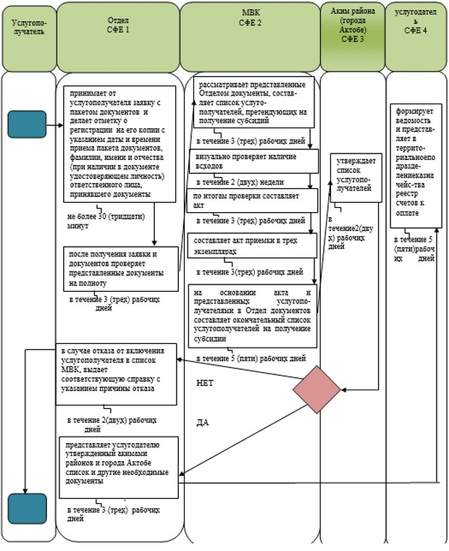

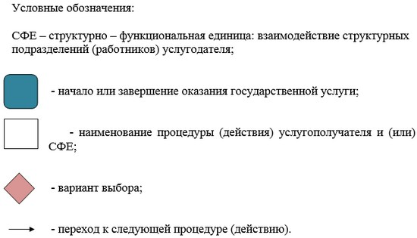

© 2012. РГП на ПХВ «Институт законодательства и правовой информации Республики Казахстан» Министерства юстиции Республики Казахстан